湟里中心小学“大家访”活动记录表
学校：武进区湟里中心小学 班级： 一（3）
教师姓名 | 王东 | 学生姓名 | 周饮轩
家长姓名 | 王燕珠（妈妈） | 同行教师 | 谈莉
家访时间 | 11.30 | 家访形式 | 进家庭
家访准备 | 提前预约，征得家长同意，不随意上门家访。
家访过程 | 学生在校表现：该孩子在校表现很好，上进心很强，学习成绩优异，上课能积极回答问题，小组长工作认真负责。但因为对自己的要求过高，写字总想好了更好，有时比较磨蹭。
家长诉求 | 家长对孩子在学校的健康成长很欣慰，认为孩子在学校各方面都得到了锻炼，希望学校今后也能多组织各种活动，让孩子们能从活动中得到锻炼，培养孩子健康人格。
家访图片 | 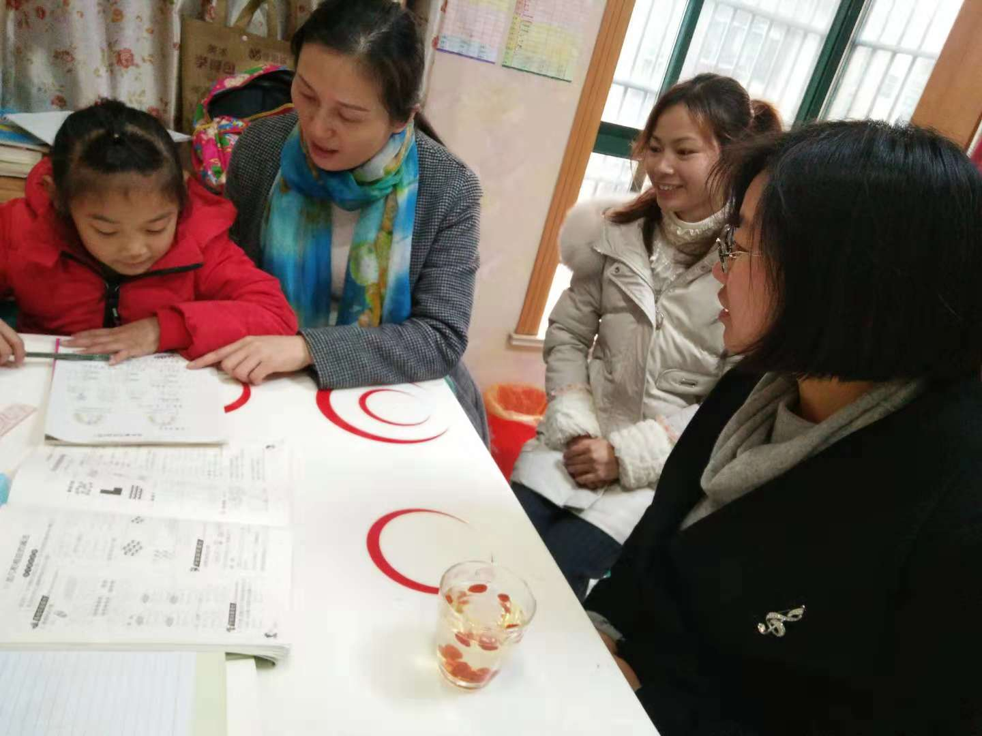

湟里中心小学“大家访”活动记录表
学校：武进区湟里中心小学 班级： 一（3）
教师姓名 | 王东 | 学生姓名 | 强嘉宸
家长姓名 | 陈华（妈妈） | 同行教师 | 谈莉
家访时间 | 11.30 | 家访形式 | 进家庭
家访准备 | 提前预约，征得家长同意，不随意上门家访。
家访过程 | 学生在校表现：该生在校非常地尊重老师和同学，集体荣誉感强，乐于助人，非常有礼貌。孩子家里就妈妈一个人，爸爸和爷爷奶奶都在北京不常回来。孩子很懂事，主动为妈妈做一些力所能及的事情。学习方面以前在北京外来工子弟学校上过学，学得不好，习惯也没养好，还要多纠正。
家长诉求 | 看着孩子在湟小学习方法的改进、生活自理能力的增强、个人品质的提升。作为家长真的非常地高兴和放心。感谢学校、感谢老师！我们将一如既往地积极配合老师和学校，祝愿湟小越来越好！
家访图片 | 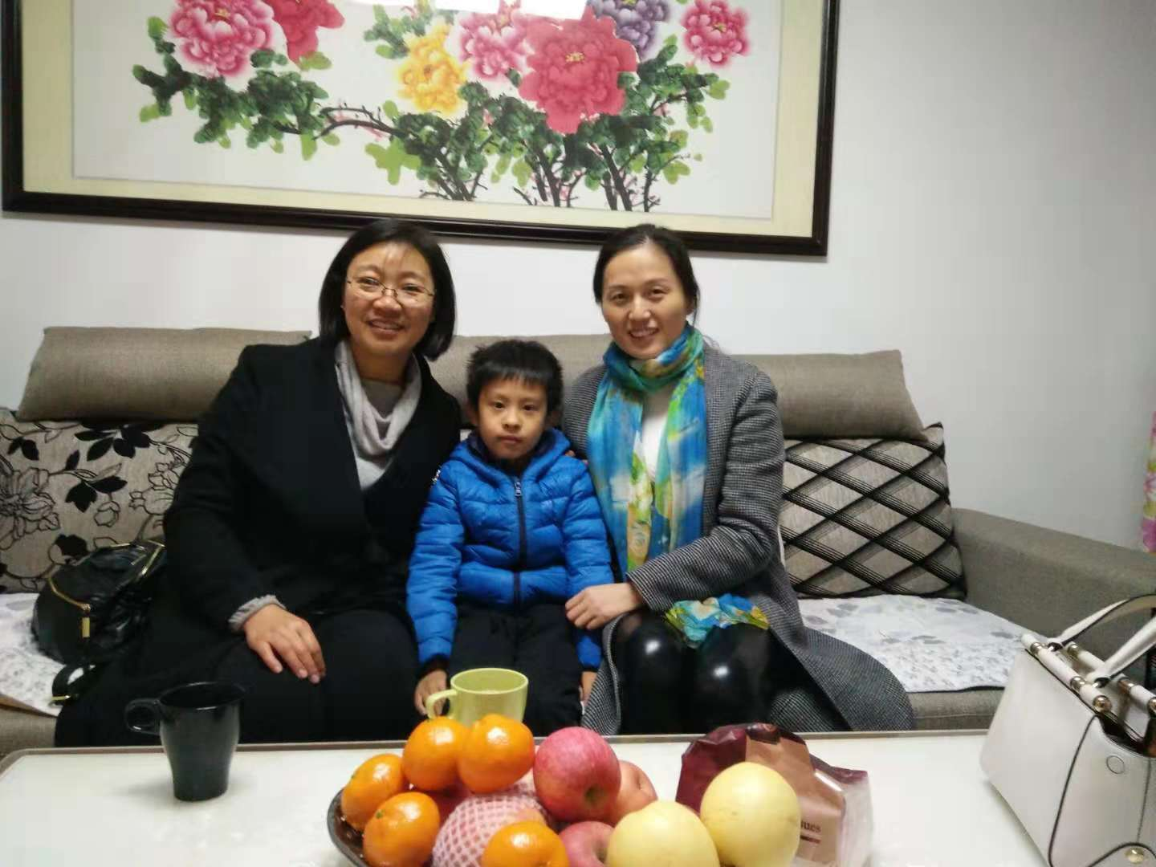

湟里中心小学“大家访”活动记录表
学校：武进区湟里中心小学 班级： 一（3）
教师姓名 | 王东 | 学生姓名 | 焦鑫云
家长姓名 | （爸爸妈妈） | 同行教师 | 谈莉
家访时间 | 11.30 | 家访形式 | 进家庭
家访准备 | 提前预约，征得家长同意，不随意上门家访。
家访过程 | 学生在校表现：该生在校学习和生活自理能力比较差，开学初一点都不会听课，也不知道自己的作业本、书在哪里，作业错了发给他也不知道改正，经过和家长配合不断督促教导提醒，现在比以前好多了，上课会听课多了，还会积极举手回答问题。在家表现：在家还是比较磨蹭，拖拉，但比开学初好了。
家长诉求 | 看着孩子在湟小学习方法的改进、生活自理能力的增强，作为家长真的非常地高兴和放心。感谢学校、感谢老师，工作这么忙还抽空来家访。我们将一如既往地积极配合老师和学校！
家访图片 | 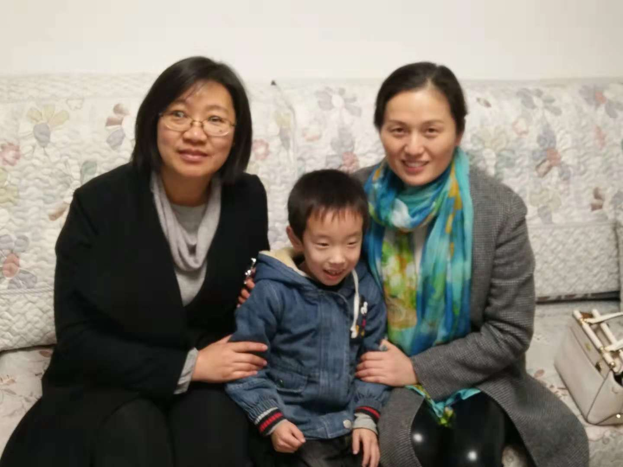

湟里中心小学“大家访”活动记录表
学校：武进区湟里中心小学 班级： 一（3）
教师姓名 | 王东 | 学生姓名 | 杨蕊
家长姓名 | 杨学（妈妈） | 同行教师 | 谈莉
家访时间 | 12.1 | 家访形式 | 进家庭
家访准备 | 提前预约，征得家长同意，不随意上门家访。
家访过程 | 学生在校表现：该生十分好动，自制力较差，没有哪节课能安安稳稳坐在凳子上听课。还会做小动作，发出怪声。不断教育督促下，比以前好了，上课有时也能举手回答问题。在家表现：家里有个小弟弟，经常来烦姐姐，无法安心看书，只能去补习班。
家长诉求 | 孩子这样调皮，让老师多费心了。我们一定对她严格要求，配合学校督促教育，养成孩子良好的学习习惯和生活习惯。
家访图片 | 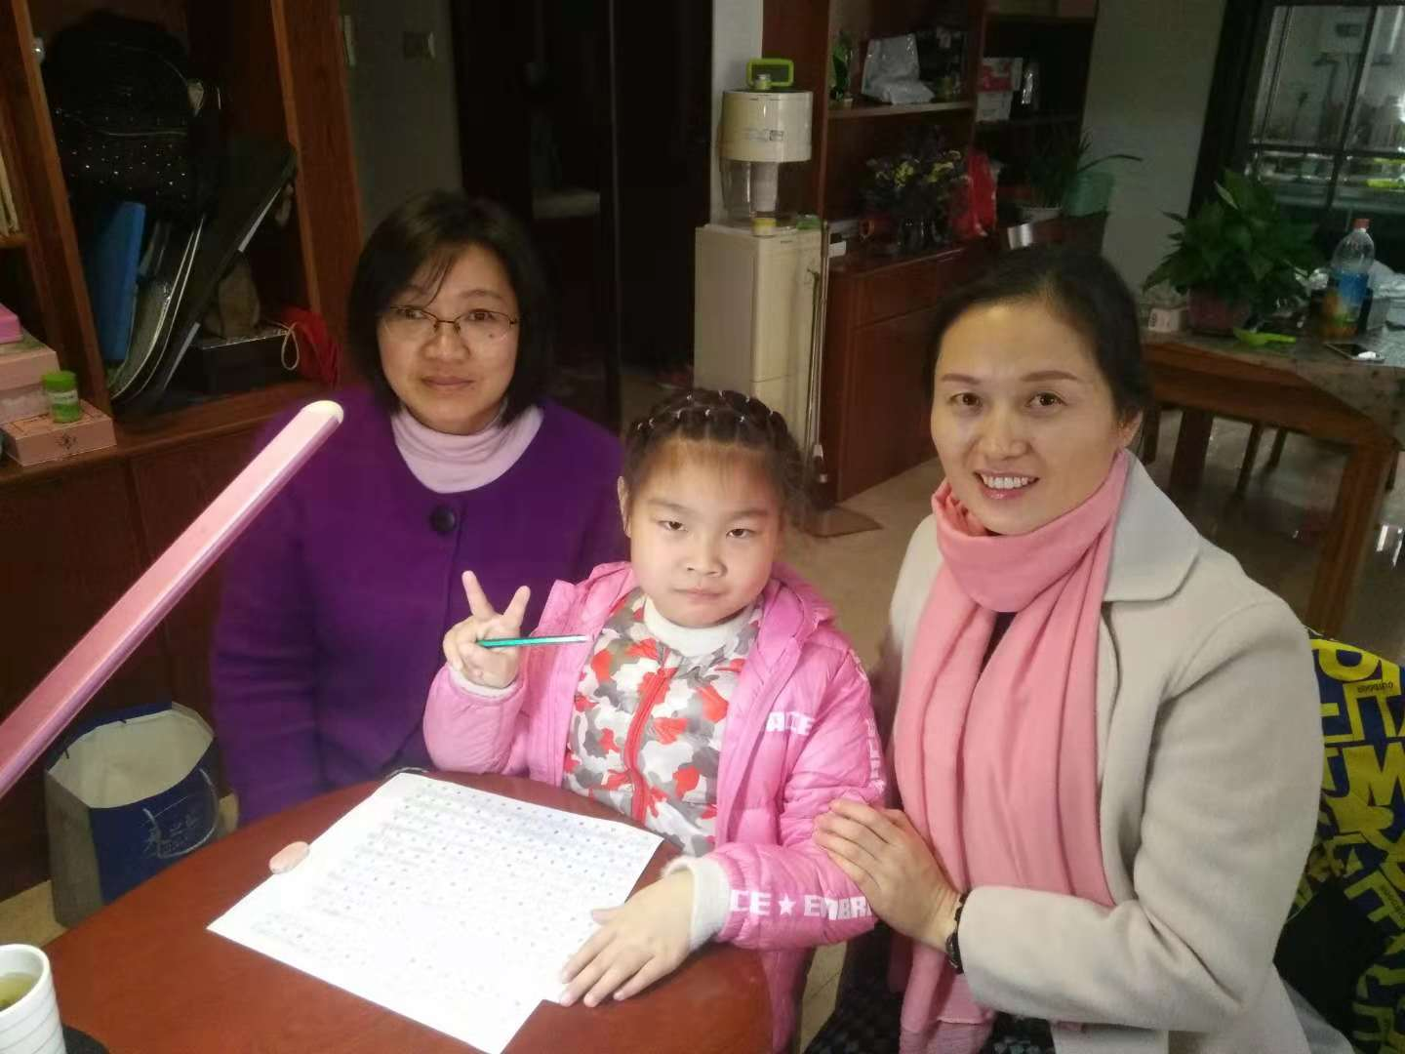

湟里中心小学“大家访”活动记录表
学校：武进区湟里中心小学 班级： 一（3）
教师姓名 | 王东 | 学生姓名 | 王君豪
家长姓名 | （妈妈） | 同行教师 | 谈莉
家访时间 | 11.30 | 家访形式 | 进家庭
家访准备 | 提前预约，征得家长同意，不随意上门家访。
家访过程 | 学生在校表现：孩子性格活泼、开朗，热爱学习，字迹端正清楚，课堂发言很积极。积极主动做好值日生。但有时会欺负同学。在家表现：较懂事，能帮助大人做一些力所能及的事，学习方面也不用家长太操心。
家长诉求 | 孩子热爱学习，喜欢老师，我们很高兴。我们一定对她严格要求，配合学校督促教育，让他和同学和睦相处，养成孩子良好的学习习惯和生活习惯。
家访图片 | 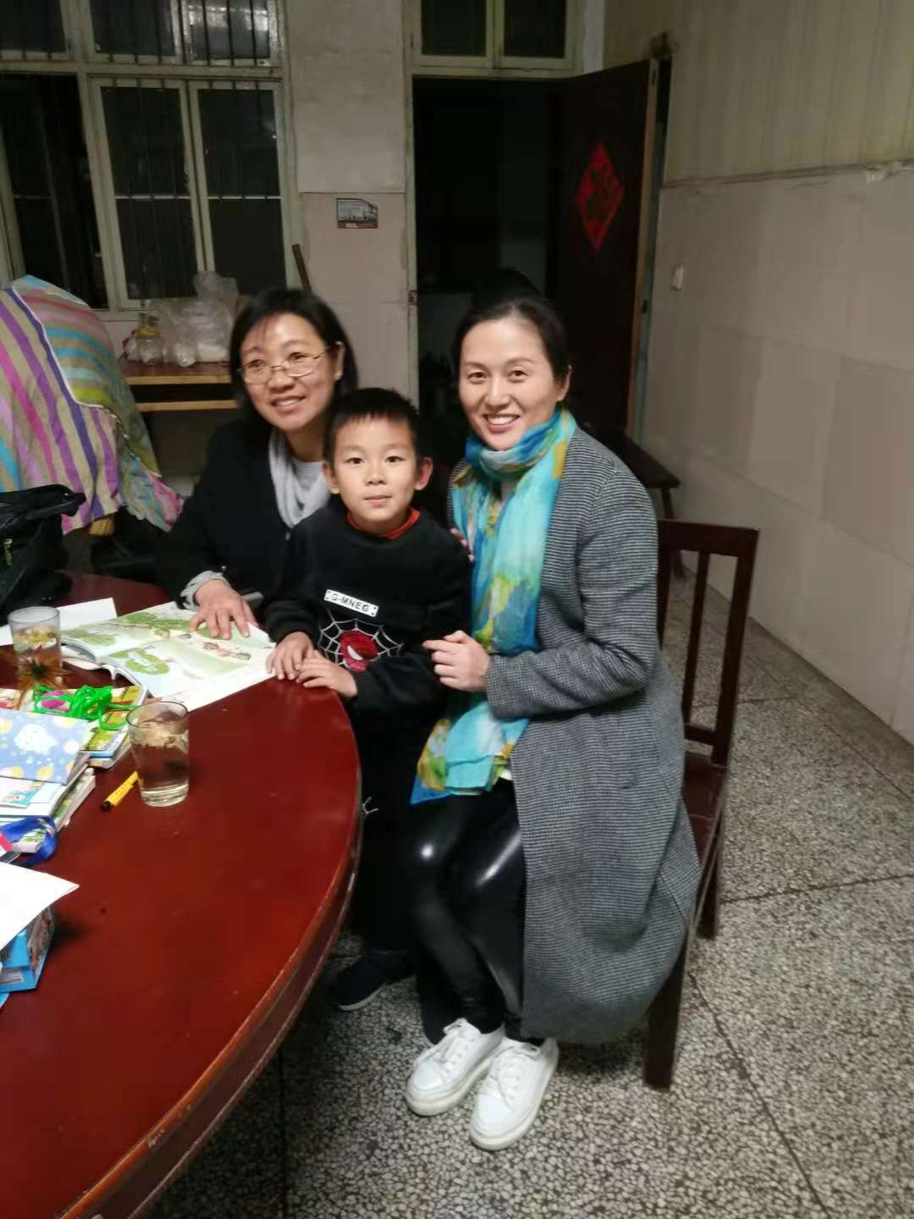

湟里中心小学“大家访”活动记录表
学校：武进区湟里中心小学 班级： 一（3）
教师姓名 | 王东 | 学生姓名 | 李承轩
家长姓名 | （爸爸妈妈） | 同行教师 | 谈莉
家访时间 | 12.1 | 家访形式 | 进家庭
家访准备 | 提前预约，征得家长同意，不随意上门家访。
家访过程 | 学生在校表现：该生十分好动，自制力较差，经常会做小动作，坐不住。不断教育督促下，比以前好了，上课回答问题比较积极。在家表现：在家不肯学习，经常要哭个半小时才做，很是头疼，让老师费心了。
家长诉求 | 孩子在学校比较好动，在老师的不断督促下，好多了，我们很高兴。我们一定对他严格要求，配合学校督促教育，养成孩子良好的学习习惯和生活习惯。
家访图片 | 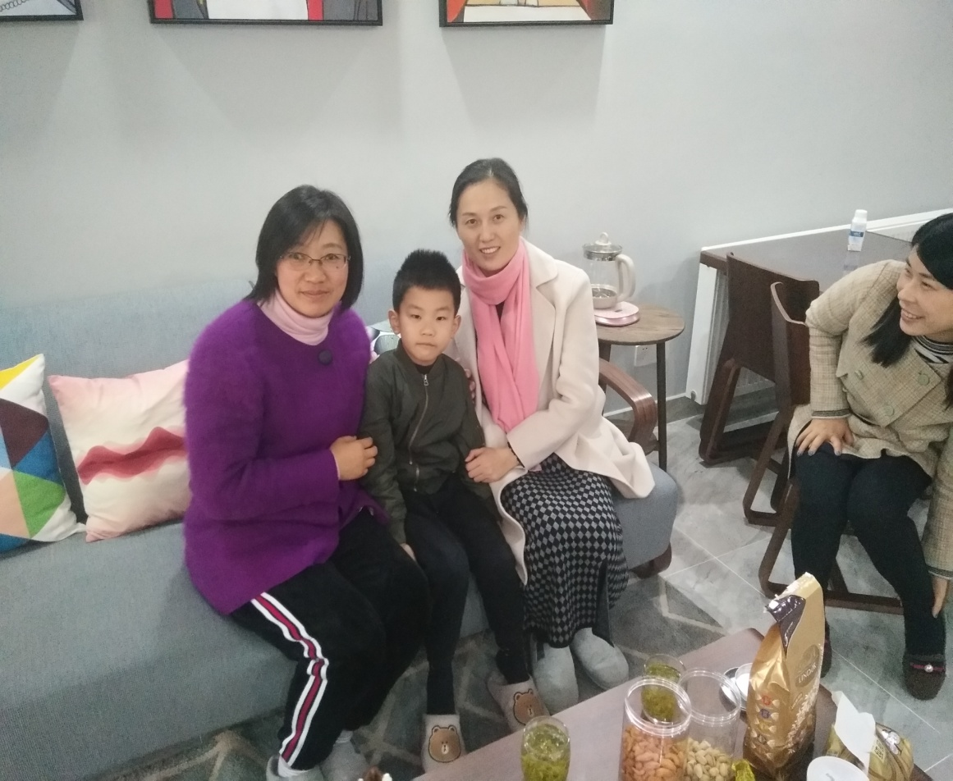

湟里中心小学“大家访”活动记录表
学校：武进区湟里中心小学 班级： 一（3）
教师姓名 | 王东 | 学生姓名 | 王佳雯
家长姓名 | 马子燕（妈妈） | 同行教师
家访时间 | 11.30 | 家访形式 | 进家庭
家访准备 | 提前预约，征得家长同意，不随意上门家访。
家访过程 | 学生在校表现：孩子单纯可爱，性格活泼、开朗，热爱学习，字迹端正清楚。课堂上有时会不定心。在家表现：较懂事，很活泼，每天回家叽叽喳喳给妈妈汇报学校里的事，喜欢老师。平时爱看课外书。
家长诉求 | 孩子热爱学习，喜欢老师，我们很高兴。我们一定对她严格要求，配合学校督促教育。她有时字写得不太好，我们也叫她重写，老师只管对她严一点。
家访图片 | 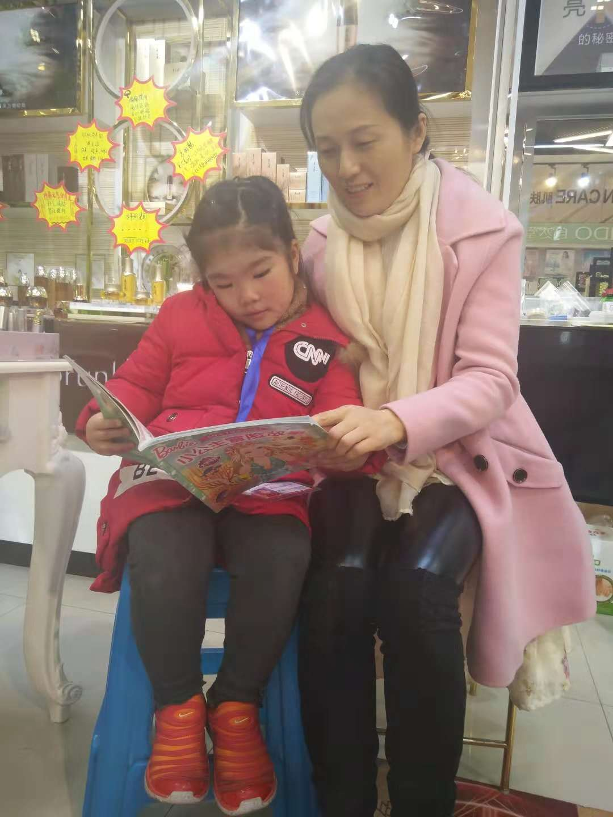

湟里中心小学“大家访”活动记录表
学校：武进区湟里中心小学 班级： 一（3）
教师姓名 | 王东 | 学生姓名 | 施俊廷
家长姓名 | （妈妈） | 同行教师 | 谈莉
家访时间 | 12.14 | 家访形式 | 进家庭
家访准备 | 提前预约，征得家长同意，不随意上门家访。
家访过程 | 学生在校表现：该生活泼好动，经常会坐不住。课堂上发言较积极，但也是经常插嘴，管不住嘴巴。做事有些慢，自理能力不强。在家表现：在家能独立完成作业，但速度很慢，有时写个字会一直擦写写擦。生活上他婆婆一手包办。
家长诉求 | 孩子在学校比较好动，老师只管严格要求他，让他多做点事，锻炼锻炼他。生活上我们尽量让他自己做。
家访图片 | 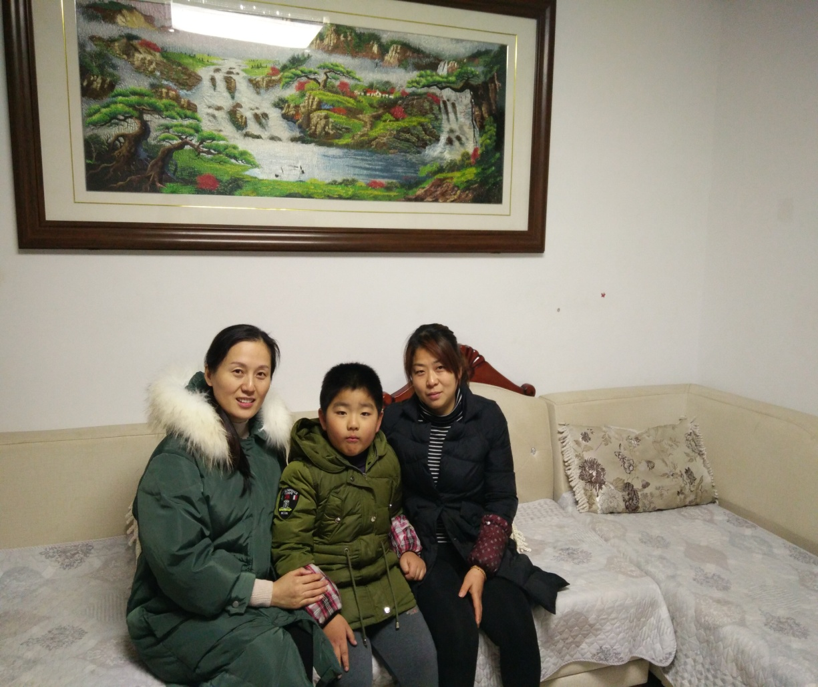

湟里中心小学“大家访”活动记录表
学校：武进区湟里中心小学 班级： 一（3）
教师姓名 | 王东 | 学生姓名 | 李馨妍
家长姓名 | （爸爸妈妈） | 同行教师 | 谈莉
家访时间 | 12.14 | 家访形式 | 进家庭
家访准备 | 提前预约，征得家长同意，不随意上门家访。
家访过程 | 学生在校表现： 课堂上发言声音响亮，而且比开学初积极多了，学习上较轻松，字迹端正清楚。在家表现：较懂事，还能帮着带小弟弟。回家能把学习任务完成再玩。老师没来前天天念叨着老师怎么还不来。
家长诉求 | 孩子热爱学习，喜欢老师，我们很高兴。我们平时较忙，照顾她也不多，孩子脾气有些犟，在学校让老师们费心了。
家访图片 | 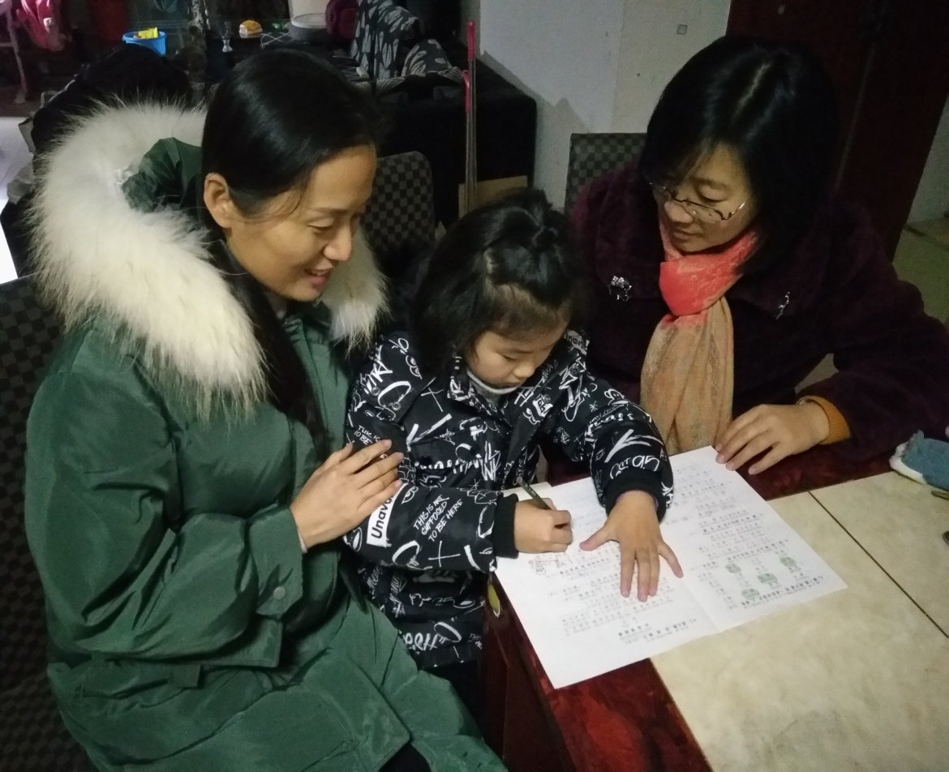

湟里中心小学“大家访”活动记录表
学校：武进区湟里中心小学 班级： 一（3）
教师姓名 | 王东 | 学生姓名 | 吴雨桐
家长姓名 | （妈妈） | 同行教师
家访时间 | 12.15 | 家访形式 | 进家庭
家访准备 | 提前预约，征得家长同意，不随意上门家访。
家访过程 | 学生在校表现：开学时上课坐不住，现在好多了，课堂上发言声音响亮，而且也比开学初积极多了，学习上较轻松，字迹端正清楚。在家表现：回家能独立完成学习任务，还喜欢画画。报了钢琴兴趣班，不过学得不够主动。
家长诉求 | 看到孩子的进步，我们很高兴。平时在家要求孩子能做的事情自己做。希望孩子好好练字，多参加活动，争取以后参加比赛，为自己为学校争光。
家访图片 | 